**issues 1: rela2vec**  
code ra được bộ chuyển để có được vector từ graph,   
issues: đang treo giữa chừng là sẽ bị dis với collab

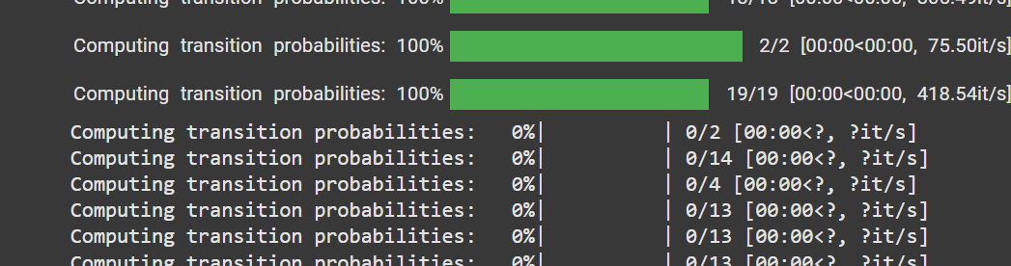

**issues 2: model, input**

**X(3 chiều) , Y(2 chiều)**

đầu vào: vector (128) do các vector ( char, token, ast, rela (=128) ) , shape ( lượng data, 1)

model : cần đầu vào (none, 100, 128),

thì sẽ cần reshape, thì method nào reshape ?

mảng 3 chiều:

chiều đầu: number sample ( lenght X)

chiều 2: sequence lenght (100)

chiều 3: embed 128: